二零一八年五月號

大家好!
全新的協進之聲網台正式啓播啦，成員包括，監製石建莊 (Jess)、總編輯陳志剛 (Alex)、何睿知 (Merrick)、陳艷萍 (Helen)、許志群、李苑茜、林曉敏 (Mandy)、黃子倩 (Joby)。各成員將努力為大家製作更多更出色、更有趣的節目，並於每月第二個星期四上載給大家收聽。以下為今個月的節目內容:

目錄
今次5月份的主題，將集中分享協進會職教中心同事、及會員一同前往內地交流時的見聞。除此之外，Alex亦會繼續同大家回顧環保生活小貼士，希望大家能活得健康之餘，亦能一同為地球先生盡一份綿力。最後，我們協進之聲監製石建莊亦親自出馬，為會員朋友帶來服務中心經理周小文的訪聞。

10–5–2018 –廣州交流團分享
協進會職教中心早前在黑暗中對話的贊助下，舉辦了一個「視障青年領袖培訓計劃 – 廣州之行」的交流團，希望透過兩地視障朋友於工作坊的交流，增強兩地朋友的溝通。

首先，交流團就去到廣州殘聯中心的圖書館，了解圖書館提供的服務，當中最特別的就是專為殘疾人士而設的電話預約借書服務。其後，交流團團員就為內地的朋友進行了一個團體遊戲，希望大家反思如何突破自己思想及能力上的局限。

成員第二天亦去到廣州圖書館，了解當地圖書館的服務。當中各成員對廣州圖書館提供的郵遞送書、自動化借還、及發聲功能服務等，均讚不絕口。而圖書館內的書本消毒機，更令會員留下十分之深的印象。廣州圖書館除為當地的視障人士提供免費的送遞圖書服務外，香港居民亦可使用該館的借閱服務。任何持有香港身份證的本港居民，可於圖書館即場登記，就能使用有關服務，對於經常往返內地或居於內地的本港視障人士提供不少方便。

會員國健亦分享參加交流團後的感想，他表示作為曾長居於廣州的視障人士，深深感受到廣州視障朋友生活上所面對的難處，例如出行的困難、活動層面狹窄等。

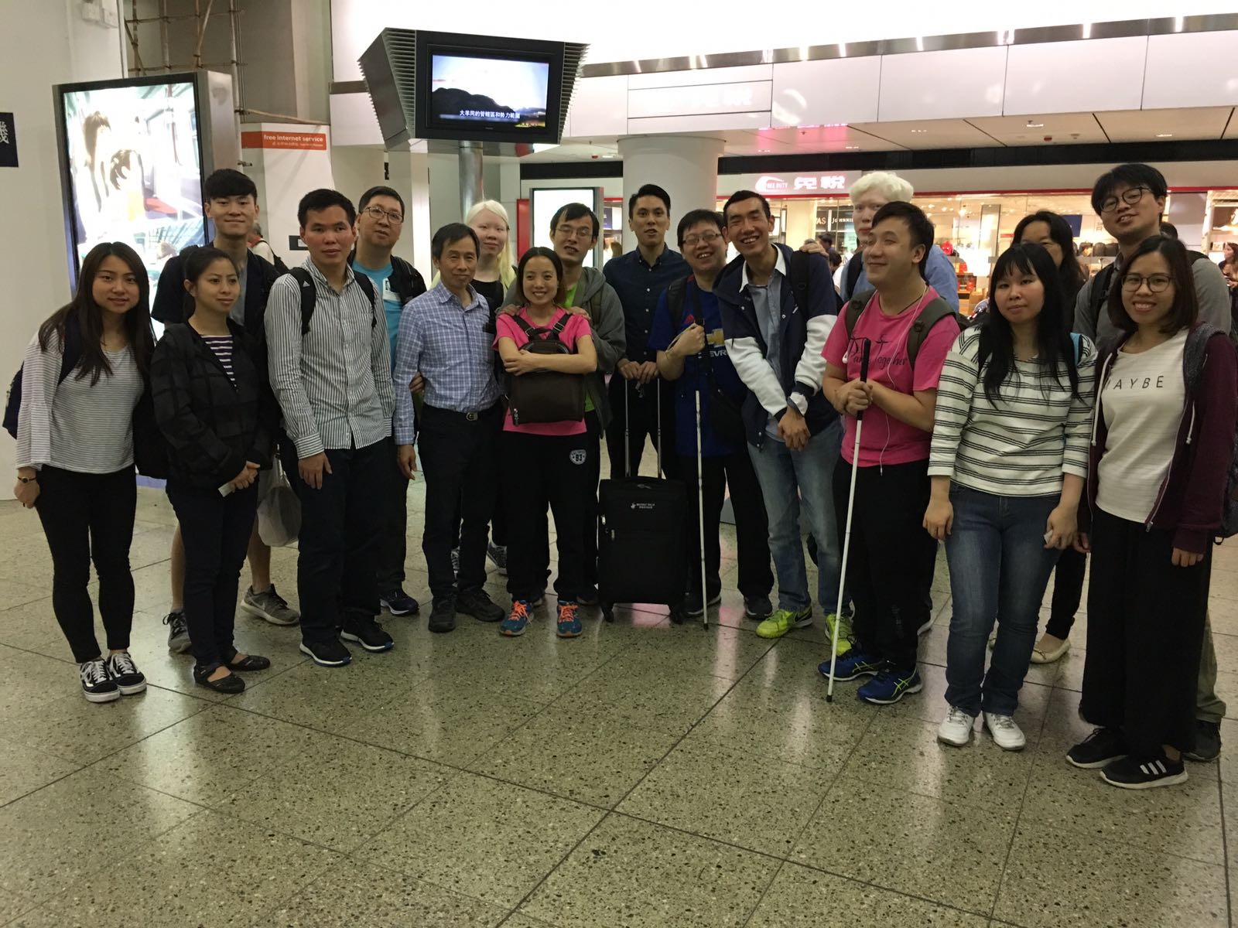
最後，活動籌委之一暨協進會執委吳秉東亦分享了他的感受，他認為廣州公共圖書館的設備較香港的更為先進，例如廣州公共圖書館內的放大機倍數及清晰度均高於香港，其次亦有消毒機處理點字書，對於靠觸感閱讀點字的視障人士內說，提供較佳的衞生保障。
(上圖) 交流團成員出發前於紅磡火車站合照
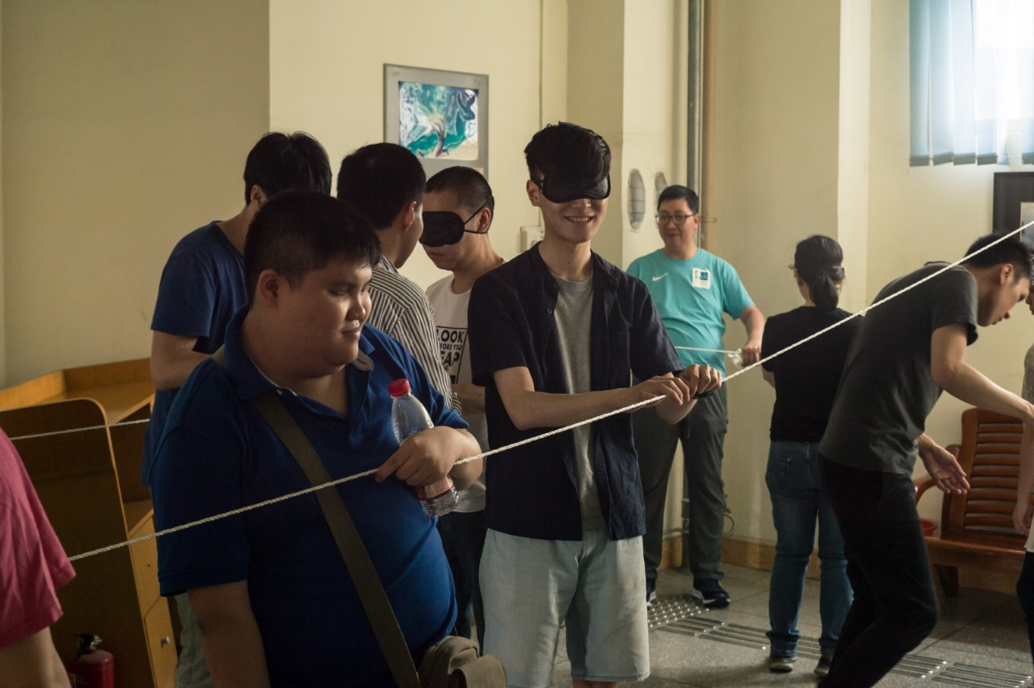

(上圖) 交流團成員與廣州殘聯代表一同進行交流遊戲。

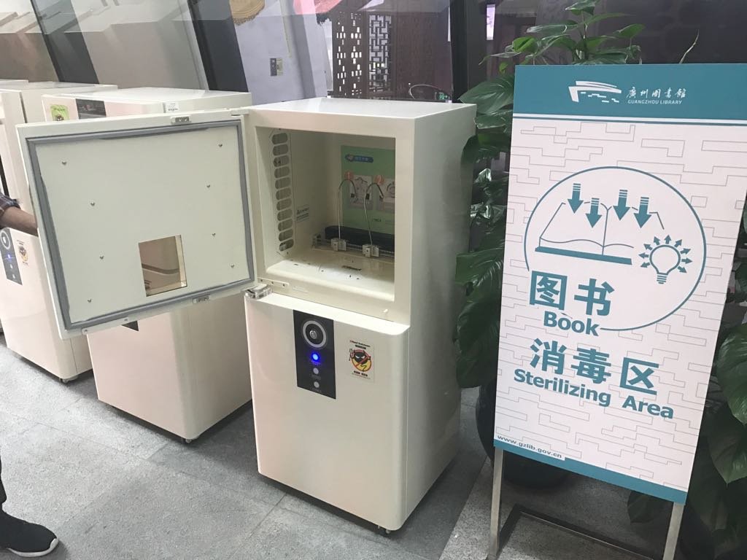

(上圖) 廣州公共圖書館內的消毒機
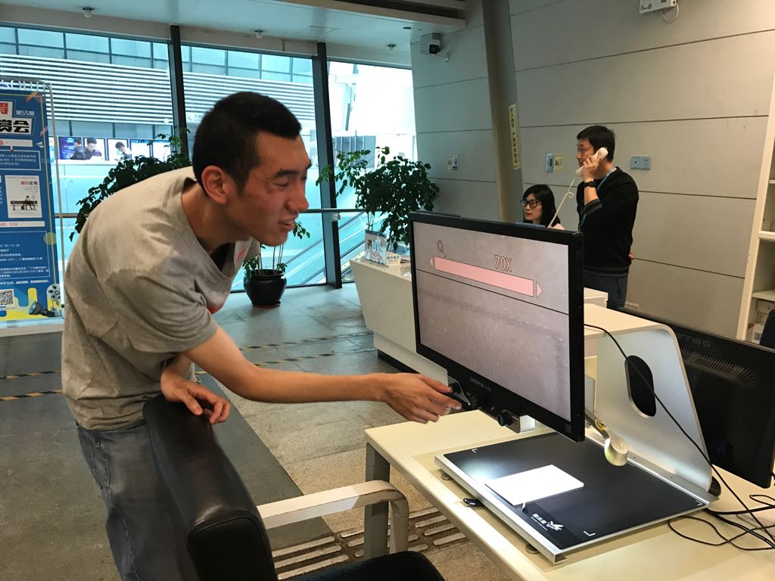

(上圖) 廣州公共圖書館內的高倍數高清放大機

10–5–2018–廣州視障服務機構 - 融愛

香港的視障人士有失明人協進會為他們倡導各項權益、提供教育及就業服務咨詢、及個人生活適應、關顧、生活技能、行動導向、及電子產品應用等的各類不同服務，而廣州亦有 – 「融愛」守護當地的視障人士。

「融愛」現時積極為廣州視障人士提供就業培訓及轉介，並希望為內地視障人士開拓更多的工種、例如電話客服、及調音師等，當中特別希望為視障人士開發更多的行政及文職工作。

協進之聲總編輯陳志剛去到「融愛」的中心時，發現中心擺放了很多魚線及小珠飾，融愛社工啊恩表示，他們培訓視障人士學習穿珠後，能做出很多不同的手工工藝品，為該中心的服務提供一個籌集經費的途徑。他們的營運經費跟失明人協進會一樣，除透過當地政府撥款外，亦要透過其他籌款活動募集，故十分需要大眾的了解及支持。

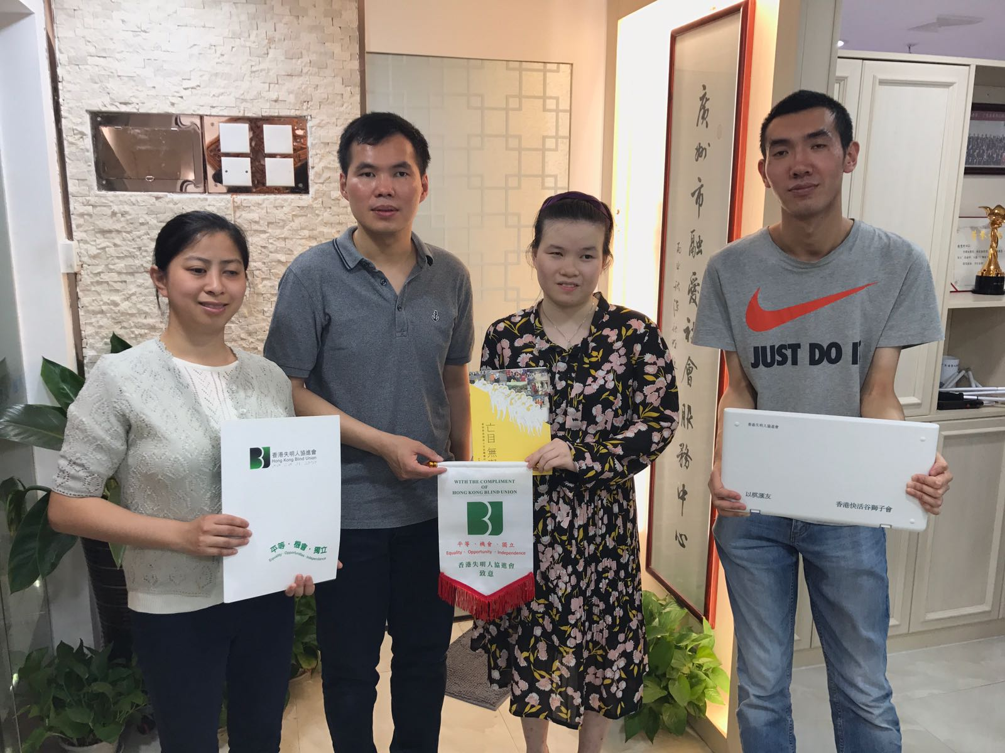
(左起) 失明人協進會執委趙芷媛、財務秘秘書何家樑、廣州「融愛」社工啊恩、及失明人協進會執委吳秉東一同合照

10–5–2018–協進家書 - 訪問協進之聲監製

協進之聲於今年初重組後，除了編輯小組成員作出改變外，監製人選亦有所改動，現時的監製就是常務秘書石建莊 (Jess)。我們編輯小組理解到並不是每一位會員都認識我們協進之的新成員，有見及此，我們將會於協進之聲內為大家逐一介紹各成員，而今集就由編輯成員艷萍 (Helen) 為大家介紹一下 Jess予大家認識。

Jess於2013年成為協進會的執行委員，並從2017年開始擔任本會常務秘書。現時作為本會常務秘書的主要工作包括為義務本會統籌各項與籌款、公眾傳訊及出版有關的事務。而她的正職則是於KPMG負責內部傳訊工作，包括為該公司構思傳訊活動及計劃、編寫及翻譯文章等。Jess表示她公餘時的興趣與一般女孩無異，除行街、美容、吃喝玩樂外，Jess亦會到各商業及公營機構分享視障人士的相關的各種資訊，讓公眾能認識及了到視障人士。

作為協進之聲監製，對於協進之聲40年間的變化，感受特別深及有強列的寄望。由最初的點字報刋，到卡式錄音帶，至現在透過熱線語音及網上發放，及由2個月出版一次、至數碼年代的每星期一集，再到現時改為月刋形式發放，Jess均認為協進之聲由始至終強調的是給予各會員最新的視障資訊。現時月刋模式是希望透過每月的主題性節目，吸引更多會員了解協進會當中的各項大小事務，增加會員的歸屬感之餘，亦能了解各類視障產品的資訊及他們的權益，從而提高各會員的獨立能力。

對於早前本會所做的協進之聲收聽習慣調查，當中有三份之二的會員均以熱線收聽協進之聲。有見及此，協進會亦決定提升熱線系統，為會員提供更好的收聽體驗。調查亦指出有近7成半的受訪會員每月均有收聽協進之聲的習慣，有關結果對編輯小組各成員均有極大的鼓舞作用，石建莊寄望協進之聲重組後，將會有更多的會員收聽。

Helen最後問及協進之聲監製的工作範圍，Jess解釋她作為協進之聲監製，最主要的工作是確保所有節目均符合所訂定的編輯方針，即提升會員的歸屬感、獨立意識、本會活動參與度、及了解各地的盲人事務。同時，希望各會員了解協進之聲是本會與會員溝通的渠道之一，會員收聽後可以給予更多的意見，協進之聲監製及各成員均十分願意聆聽，以改善協進之聲的節目質素

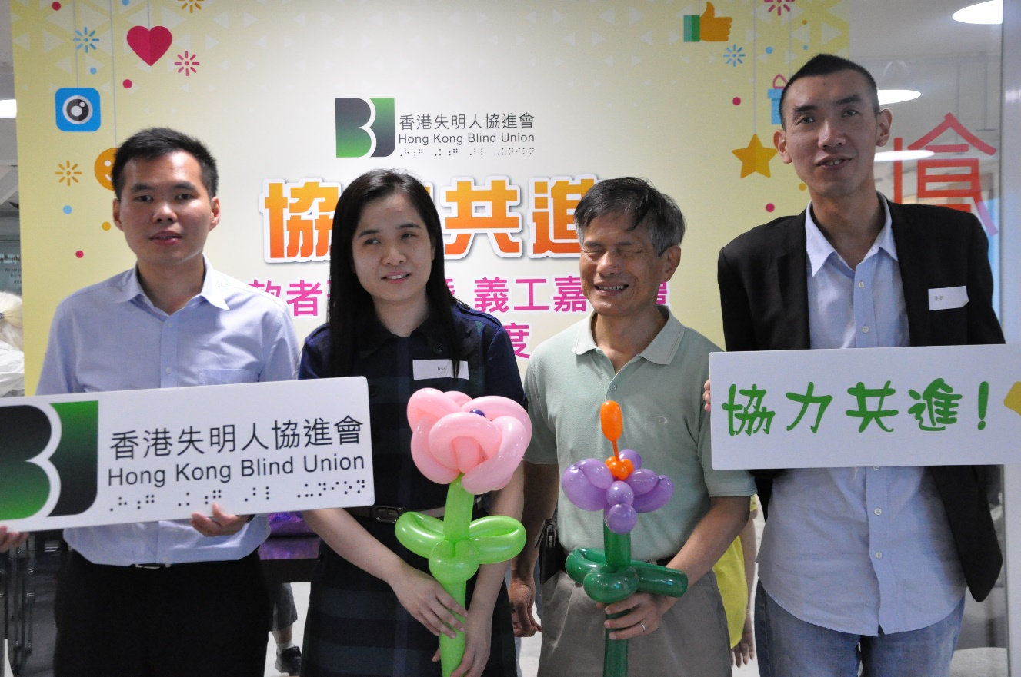
Jess (左二)於本會於2018年5月5日舉行的捐款者聚會暨義工嘉許禮與會長莊陳有(左三)、財務秘書何家樑(左一)及執委吳秉東(左四)合照。

10–5–2018–協進家書 - 訪問服務中心經理周小文先生

協進之聲監製石建莊於今集協進之聲就訪問了一位特別的嘉賓，服務中心經理周小文先生。各位會員對小文亦不會陌生，他曾於盲人輔導會負責統籌製作口述電影的工作。他工餘時亦都十分喜愛跑步，但因工作忙碌，已有一段長時間沒有練習，至最近血壓稍高，希望日後可以花多點時間運動。小文又表示，因已有與視障人士溝通的經驗，故加入協進會這兩個多月的時間中，並不需要太長的適應時間，能更快更易掌握各項工作。

小文又談及服務中心的工作，表示中心主要做文娛康樂活動，雖然現時主要服務對象年齡層面較年長，但亦希望中心各活動能吸引更多不同年紀的會員參與。對於過盲人輔導會及失明人協進會的工作分別，小文認為失明人協進會是自助組織的關係，會員的參與度一般較高，亦十分重視會員的意見。而盲人輔導會的工作則較著重於作為服務提供者的角色，視障人士主要是以受惠者的角度使用其服務。

對於為何由項目統籌轉為社區服務的工作，小文解釋他於輔導會的上司認為他有做社會工作員的潛質，性格亦十分適合。他考慮到自己亦希望於社福界別繼續發展，故在上司鼓勵下嘗試報讀社工，最終亦順利報考有關課程及畢業成為一名註冊社會工作員。

石建莊表示，她知道很多會員十分喜愛小文，表示他熱心而隨和，工作態度認真，真切關心每位視障人士。對此，石建莊希望了解為何小文會選擇服務視障人士。小文認為各視障人士與健視人士的能力分別及差異不大，故於長年累月的相處過後，亦漸漸習慣及喜歡與各人相處及共事。

私人生活方面，因為現時有家庭負擔，工餘時間亦主要以陪伴及照顧家人為主，因此亦放下了過往的一些興趣。但他認為每個人於不同年紀、及階段均有不同的經歷及責任，故亦十分享受現在的生活上扮演的角色。作為一名父親，雖然於孩子的相處時間不多，但他十分珍惜及專注與小朋友的相處時間，故一直與小朋友均有共同的話題，關係融洽親近。

最後對於石建莊問及對現時的工作崗位是否有任何寄望，及往後的發展方向會否有任何想法，小文表示自己十分願意傾聽會員的意見，而對自己的判斷亦十分有信心，故希望能主動地去了解會員，協助各同事處理各問題。及展方向方面，他希望除了分區為本的概念外，亦可以鼓勵更多會員回到服務中心，使用中心各項設施，增加交流，讓服務中心能提供更優質的服務。

10–5–2018–節目回顧 – 環保生活小貼士 – 下集
環保議題於近年越來越受到社會大眾關注，Alex亦都緊貼潮流，特別為大家重溫當年盧冠庭先生的「環保生活小貼士」。今次下集，就有4個小貼士給各位會員朋友。

香港空氣質素一向不佳，微粒又多，容易令人鼻敏感及流鼻水。盧冠庭先生就指出，大家可以用一種叫「火山石」幫助過濾各有毒物質，而這些火山石亦可以重用，真的十分還保。

至於要消除臭味，例如廁所、廚房、以至火鍋後身上的食物氣味，就可以用一種「益菌噴劑」幫助消除。

另外，喝牛奶是否真的如大家想像中健康呢，盧冠庭先生又有另一番見解。他認為最重要是喝有機牛奶。如果大家不喝牛奶，當然可以靠其他食物補充所需的營養啦，而鈣片就不要胡亂服食。服用任何補充劑前，都應先徵詢醫生意見，最重要當然是飲食均衡。

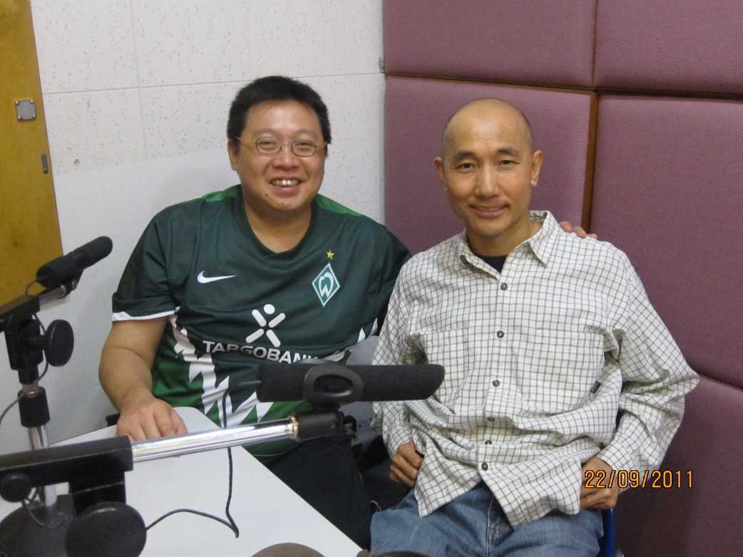
最後，人既一生有一樣東西一定要好好愛惜保議，一旦同我們分開了，就回不了頭，那就是我們的牙齒啦。盧冠庭先生就建議，比起傳統由化學品製成的牙膏，使用梳打粉刷牙就最為又然、又能美白牙齒。而且梳打粉用途廣泛，絕對是每個家庭必備的物品。
(上圖) 總編輯陳志剛與盧冠庭先生的合照。

